**M68** *Scheda creata il 12 settembre 2022*

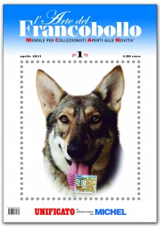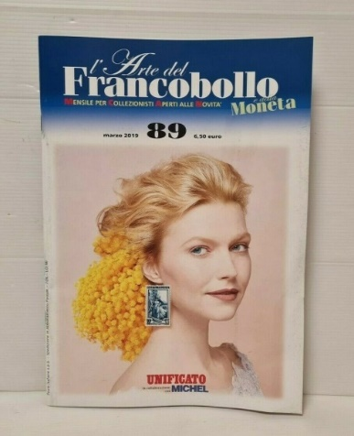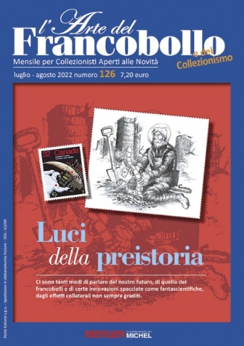

**Descrizione storico-bibliografica**

L'\***arte del francobollo** : mensile per collezionisti aperti alle novità. - Anno 1, n. 1 (aprile 2011)-anno 3, n. 31 (dicembre 2013). - Milano : C.I.F., 2011-2013. – 3 volumi : ill. ; 30 cm. ((Dal 2012 contiene: L'arte della moneta. - BNI 2011-200S. - CFI0771028

Soggetti: Filatelia - Periodici

L'\***arte della moneta** : la numismatica a 360 gradi. - -anno 2, n. 12 (dicembre 2013). - Milano : C.I.F., 2012-2013. – 2 volumi : ill. ; 30 cm. ((Mensile. - Pubblicato in: L'arte del francobollo. - Descrizione basata su: Anno 1, n. 2 (febbraio 2012). **-** CFI0905693

**L'\***arte del francobollo e della moneta** : [mensile per professionisti aperti alle novità].** - Anno 4, n. 32 (gennaio 2014)-n. 100 (marzo 2020). - Milano : C.I.F., 2014-2020. – 7 volumi : ill. ; 30 cm. ((Dal 2018 la catalogazione e la quotazione dei francobolli sono ripubblicate in: Un mondo di novità AdF. - BNI 2014-180S. – Una selezione di articoli è disponibile online a: <https://www.storiefilateliche.it/articoli-da-arte-del-francobollo>. - CFI0895571

Fusione di: L'*arte del francobollo; L'*arte della moneta

Ripubblicato parzialmente in: Un mondo di novità AdF [AN6422]

Soggetti: Filatelia – Periodici; Monete – Collezioni – Periodici; Francobolli [e] Monete - Collezionismo - Periodici

L'\***arte del francobollo e del collezionismo** : mensile per collezionisti aperti alle novità. - Numero 101 (aprile 2020)- . - Milano : C.F.I., 2020- . - volumi : ill. ; 30 cm. ((Disponibile anche in Internet con abbonamento alla versione PDF. - BVE0884330

Soggetti: Filatelia – Periodici

\***Speciale AdF** : supplemento divulgativo dell'Arte del francobollo / a cura dell'Accademia italiana di filatelia e storia posale. - 1 (giugno 2023)- . - Assago : CIF-Unificato, 2023- . - volumi : ill. ; 30 cm. ((2 n. l’anno (giugno e ottobre). – CFI1118818

Autore: Accademia italiana di filatelia e storia postale

Classe: D769.5605

**Informazioni storico-bibliografiche**

’Unificato si è posto negli ultimi tempi una strategia di nuovo tipo, rivolta ad affiancare alle sue finalità istituzionali di informazione sul mercato filatelico una più attuale visione del francobollo e del collezionismo postale: strategia esplicitata e riassunta nel più recente slogan dei nostri cataloghi, mercato e cultura sottobraccio. Ed è su questa direttrice che si colloca la pubblicazione della nuova serie di Storie di posta, l’elegante rivista con cui l’Accademia Italiana di Filatelia e Storia postale diffonde “studi, notizie e approfondimenti” sui più diversi e suggestivi aspetti del mondo della comunicazione postale e del relativo collezionismo. Proprio il successo di una rivista di studio come Storie di posta ci ha convinti della necessità di intraprendere anche la strada di una rivista d’informazione fondata sugli stessi concetti di radicale innovazione, con le seguenti principali linee-guida:

1. I francobolli sono ormai considerati a pieno titolo oggetti di elevato interesse storico, sociale e artistico, tanto da essere presenti in opere di storia, di storia dell’arte e persino di filosofia e di semiotica. Quindi è giusto evidenziarne questi importanti aspetti, trattando tutti i francobolli allo stesso modo, vecchi e nuovi, rari e comuni, in modo chiaro, diretto, comprensibile a tutti. Di qui articoli sintetici ma puntuali e documentati, e sempre ampiamente illustrati, opera di esperti in varie discipline, ma lontani da un eccesso di specializzazione collezionistica che li renderebbe incomprensibili a molti.
2. Le nuove emissioni, ormai poco vincolate da ragioni e tecniche operative, fanno sempre più del francobollo un mezzo espressivo e comunicazionale unico nel suo genere: e il francobollo italiano ha tutto da guadagnare dal confronto diretto con una panoramica internazionale ricca di suggestioni e creatività, spesso molto variegate e intriganti. Di qui una “cronaca delle novità” del tutto innovativa per l’Italia: con la riproduzione e la descrizione di tutti i francobolli emessi nel mondo (una vera e propria catalogazione), resa possibile solo da una stretta collaborazione con la Michel, leader internazionale in questo settore. Una cronaca in cui le novità dell’area italiana sono arricchite da una stringata ma dettagliata informazione e illustrazione su autori, fogli, stampa, dentellature, bolli e buste primo giorno. In complesso un modo nuovo per fornire a tutti, anche al più pignolo dei tematici, una immediata e puntuale conoscenza di tutto quanto può essere di loro interesse. Con la possibilità per ciascuno di crearsi un formidabile catalogo mondiale, in attesa delle nuove edizioni Unificato e Michel, delle quali viene anticipata la numerazione.
3. La filatelia è indubbiamente l’hobby più abbordabile, maneggevole, appassionante e senza limiti che esista, capace di adeguarsi anche alle evoluzioni del gusto e degli interessi personali. E la nuova rivista lo sottolinea con la sua formula editoriale pensata per il pubblico di oggi: molte notizie ma selezionate, testi concisi e godibili, una grafica attuale e invitante, ricca di titoli e immagini all’insegna della creatività. Insomma, una rivista che nasce per farsi apprezzare dai collezionisti di oggi, giovani e meno giovani, attratti dal francobollo in ogni suo possibile aspetto, e proprio per questo “aperti alle novità” e decisi a goderne appieno. Facendone l’Arte del Francobollo, per l’appunto. Promozionalmente, il numero 1 – aprile 2011 sarà posto in distribuzione gratuita da fine marzo 2011. E chi non sarà in grado di ritirarlo a Milanofil potrà farne richiesta al proprio commerciante filatelico di fiducia oppure direttamente alla: C.I.F. srl – Via S. Maria Valle 5 – 20123 MILANO – 02 877139 oppure a adf@unificato.it. <https://www.cifo.blog/news/l%E2%80%99arte-del-francobollo-nasce-una-nuova-rivista-filatelica/>

Dall’Unificato la **rivista filatelica, numismatica e di altro collezionismo**  *L’Arte del Francobollo e del Collezionismo* (leggi online il n. di **Aprile 2020** cliccando [QUI](https://www.unificato.it/themencode-pdf-viewer/?file=https://www.unificato.it/wp-content/uploads/2020/03/LArtedelFrancobollon101-Web-Aprile2020-1.pdf#zoom=auto))

[**Ordina subito le riviste AdF arretrate**](https://www.unificato.it/adf-singolo-numero-cartaceo/) a soli **4 €uro** *+ spese di spedizione*. Disponibili fino ad esaurimento scorte. [Vedi qui le riviste disponibili.](https://www.unificato.it/adf-singolo-numero-cartaceo/) **Per i numeri arretrati** scrivi a [**ordini@unificato.it**](mailto:ordini@unificato.it)o **telefona** allo 02 877139.

**ABBONATI per il 2022 a 79,20 euro** (versione cartacea) **e senza spese di spedizione** per l’invio in Italia.  
Entrerai o continuerai a far parte del **CLUB Adf** , riceverai al tuo indirizzo la tessera CLUB AdF che ti consentirà di usufruire di uno **sconto del 10%** su ogni pubblicazione cartacea e in PDF dell’**Unificato**. *

***\*Abbonamento 2022:*** *Lo sconto del 10% sulle edizioni cartacee e digitali è valevole* ***dal 1/1/2022 al 31/12/2022*** *e non cumulabile con altre offerte.* **La rivista è disponibile anche in versione digitale per qualsiasi dispositivo digitale (smartphone o tablet)**

<https://www.unificato.it/rivista-fialtelica/>

Gli ***Speciali AdF*** sono un concentrato di pillole di cultura collezionistica con alcuni degli articoli più significativi, intriganti e originali raccolti, dal 1993 ad oggi, dall’Accademia Italiana di Filatelia e Storia postale nella prestigiosa rivista ***Storie di Posta***, scritti firmati da eminenti studiosi, grandi collezionisti, noti scrittori e giornalisti specializzati che hanno portato alla luce in modo chiaro e documentato aspetti spesso sconosciuti dell’esteso campo filatelico e storico postale. *Speciali AdF*, **riviste da collezionare**! <https://www.unificato.it/speciale-adf-offerta-2024/>.